大招6 五边两角模型
1．五边两角模型
在$△ABC$中，$D$是线段$BC$上一点，连接$AD$（如图），则有$\frac{AD^{2}+BD^{2}-AB^{2}}{BD}+\frac{AD^{2}+CD^{2}-AC^{2}}{CD}=0$．
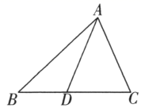
证明 因为$∠ADB+∠ADC=\text{π}$，所以$cos∠ADB+cos∠ADC=0$．在$△ADB$中使用余弦定理有$cos∠ADB=\frac{AD^{2}+BD^{2}-AB^{2}}{2AD×BD}$，在$△ADC$中使用余弦定理有$cos∠ADC=\frac{AD^{2}+CD^{2}-AC^{2}}{2AD×CD}$，所以$\frac{AD^{2}+BD^{2}-AB^{2}}{2AD×BD}+\frac{AD^{2}+CD^{2}-AC^{2}}{2AD×CD}=0$，所以$\frac{AD^{2}+BD^{2}-AB^{2}}{BD}+\frac{AD^{2}+CD^{2}-AC^{2}}{CD}=0$．
2．五边两角模型的应用
五边两角模型的本质是通过余弦定理及$∠ADB+∠ADC=\text{π}$构建三角方程．题目中出现五边两角的结构，且出现$BD$，$CD$的比例关系时考虑用$\frac{AD^{2}+BD^{2}-AB^{2}}{BD}+\frac{AD^{2}+CD^{2}-AC^{2}}{CD}=0$构建$AD$，$BD$，$CD$，$AB$，$AC$之间的等量关系求解．
注：五边两角模型在选择、填空题中直接用就行，但是在解答题中使用之前需要推理一下．

【典例1】 在$△ABC$中，角$A$，$B$，$∠ACB$所对的边分别为$a$，$b$，$c$，$3csinA=4bsin∠ACB$，$cos∠ACB=\frac{2}{3}$，点$D$在线段$AB$上，且$BD=2DA$，若$△ABC$的面积为$2\sqrt{5}$，则$CD=$______．
【大招指引】先根据正弦定理将角化边，再根据三角形面积公式得到边，进而利用余弦定理、五边两角模型进行求解.
【解析】如图所示，先根据正弦定理将$3csinA=4b⋅sin∠ACB$角化边，
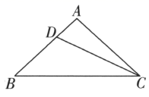
得到$3ca=B4bc$，于是就有$b=\frac{3}{4}a$，由于$cos∠ACB=\frac{2}{3}$，
因此$sin∠ACB=\frac{\sqrt{5}}{3}$．再根据三角形面积公式得$S_{△ABC}=\frac{1}{2}absin∠ACB=\frac{\sqrt{5}}{8}a^{2}=2\sqrt{5}$，解得$a=4$，$b=3$，
接下来使用余弦定理$c^{2}=a^{2}+b^{2}-2abcos∠ACB$得到$c=3$．
由于$BD=2DA$，因此$AD=1$，$BD=2$，此时使用五边两角模型得$\frac{CD^{2}+AD^{2}-AC^{2}}{AD}+\frac{CD^{2}+BD^{2}-BC^{2}}{BD}=0$，
即$CD^{2}+1-9+\frac{CD^{2}+4-16}{2}=0$，
从而求得$CD=\frac{2\sqrt{21}}{3}$．
【题后反思】因为$a=4$、$b=3$、$c=3$、$AD=1$、$BD=2$，所以联想到五边两角模型.
【温馨提醒】五边两角模型的实质是$cos∠AOC+cos∠BDC=0$和两次余弦定理，要注意其使用条件.
【举一反三】
1．在$△ABC$中，$D$为$BC$上一点，满足$BD=2CD$，且$∠BAC+∠DAC=\text{π}$．
(1)证明：$AB=3AD$．
(2)若$BC=3AC$，求$cos∠BAC$．
【答案】(1)因为$D$为$BC$上一点，满足$BD=2CD$，
所以$S_{△ABC}=3S_{△ACD}$，所以$\frac{1}{2}AB⋅ACsin∠BAC=3×\frac{1}{2}AD⋅ACsin∠DAC$，
因为$∠BAC+∠DAC=\text{π}$，所以$sin∠BAC=sin∠DAC$，
所以$AB=3AD$；
(2)$-\frac{\sqrt{6}}{6}$
【难度】0.85
【知识点】三角形面积公式及其应用、余弦定理解三角形、几何图形中的计算
【分析】（1）根据边长关系得到$S_{△ABC}=3S_{△ACD}$，结合三角形面积公式和$sin∠BAC=sin∠DAC$证明出结论；
（2）设$AD=m$，$CD=n$，表达出其他边长，$cos∠ADB=\frac{n^{2}-2m^{2}}{mn}$，$cos∠ADC=\frac{m}{2n}$，根据互补关系得到$\frac{n^{2}-2m^{2}}{mn}+\frac{m}{2n}=0$，计算出$2n^{2}=3m^{2}$，由余弦定理求出答案.
【详解】（1）略
（2）由（1）知$AB=3AD$，设$AD=m$，则$AB=3m$，
又因为$BC=3AC$，$D$为$BC$上一点，$BD=2CD$，
设$CD=n$，则$BD=2n$，$AC=n$，
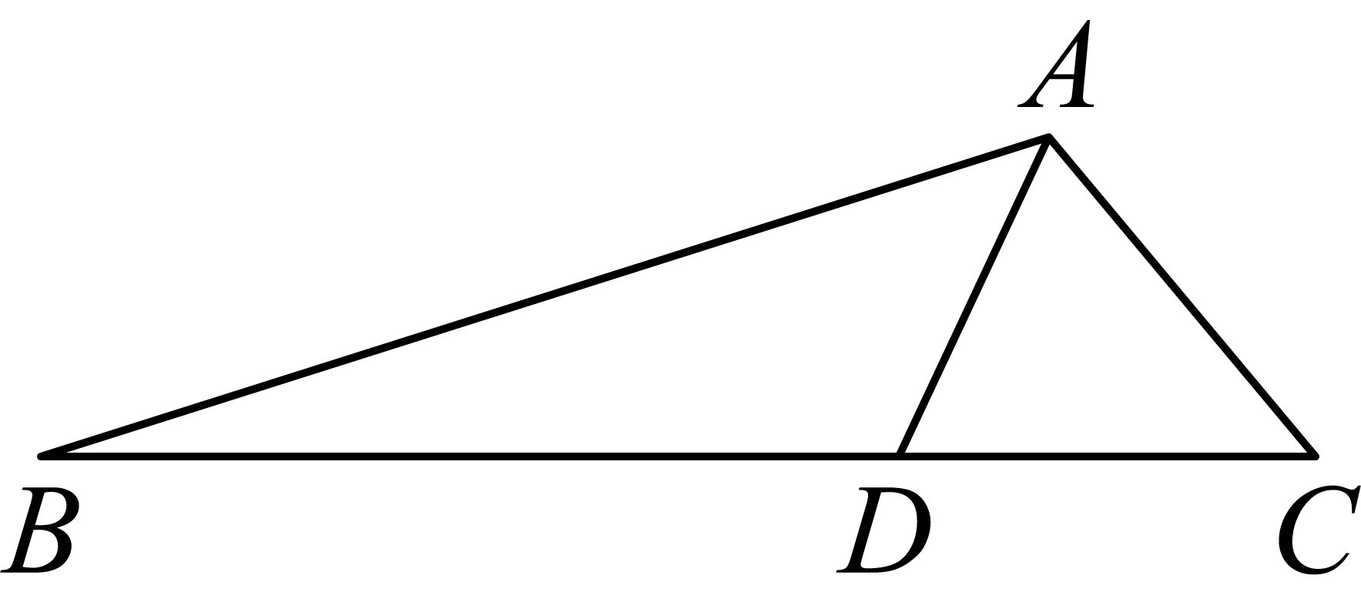
在$△ABD$中，$cos∠ADB=\frac{{(2n)}^{2}+m^{2}-{(3m)}^{2}}{2×2nm}=\frac{n^{2}-2m^{2}}{mn}$，
在$△ACD$中，$cos∠ADC=\frac{n^{2}+m^{2}-n^{2}}{2nm}=\frac{m}{2n}$，
所以$\frac{n^{2}-2m^{2}}{mn}+\frac{m}{2n}=0$，
所以$2n^{2}=3m^{2}$，
在$△ABC$中，$cos∠BAC=\frac{{(3m)}^{2}+n^{2}-{(3n)}^{2}}{2×3mn}=\frac{9m^{2}-8n^{2}}{6mn}=-\frac{\sqrt{6}}{6}$.
【典例2】已知$△ABC$内角$A$、$B$、$C$的对边为$a$、$b$、$c$（其中$b≠c$），若$3bcosA+acosB=b+2ccosA$.
（1）求角$A$的大小；
（2）若点$D$是边$BC$上的一点，$a=3$，$\vec{DC}=2\vec{BD}$，求$AD$的最大值.
【大招指引】（1）根据正弦定理边角互化，即可求解$cosA=\frac{1}{2}$，进而可求解；（2）根据正边两角模型可得$3AD^{2}=2AB^{2}+AC^{2}-6$，进而根据正弦定理得$AD^{2}=8\sin^{2}α+4\sin^{2}β-2=4\left(1-cos2α\right)+2\left(1-cos2β\right)-2$，根据二倍角公式以及和差角公式，结合三角函数的性质即可求解.
【解析】（1）由正弦定理得$3sinBcosA+sinAcosB=sinB+2sinCcosA$，
$2sinBcosA+sinC=sinB+2sinCcosA$，
即有$\left(2cosA-1\right)\left(sinB-sinC\right)=0$，
∵$b≠c$，∴$sinB≠sinC$，则$cosA=\frac{1}{2}$，而$0°<A<180°$，∴$A=60°$.
（2）因为$BC=3$，$\vec{DC}=2\vec{BD}$，∴$BD=1$，$DC=2$，
且$∠ADB+∠ADC=180°$，
所以利用正边两角模型，得$\frac{AD^{2}+BD^{2}-AB^{2}}{BD}+\frac{AD^{2}+CD^{2}-AC^{2}}{CD}=0$，
即$\frac{AD^{2}+1-AB^{2}}{1}+\frac{AD^{2}+4-AC^{2}}{2}=0$，
即$3AD^{2}=2AB^{2}+AC^{2}-6$.
又由（1）∴$A=60°$，$BC=3$，设$∠ACD=α$，$∠ABC=β$，
则由正弦定理有$AB=2\sqrt{3}sinα$，$AC=2\sqrt{3}sinβ$，且$α+β=120°$，
所以$AD^{2}=8\sin^{2}α+4\sin^{2}β-2=4\left(1-cos2α\right)+2\left(1-cos2β\right)-2$
$$=-4cos2α-2cos2β+4=-4cos2α-2cos\left(240°-2α\right)+4$$
$=-4cos2α-2cos\left(120°+2α\right)+4=2\sqrt{3}sin\left(2α-60°\right)+4≤2\sqrt{3}+4$，
故$AD_{\text{max}}=1+\sqrt{3}$，当$∠ACD=75°$时取到.
【题后反思】本题第（2）问也可按如下解法：
由余弦定理有
$AB^{2}=AD^{2}+BD^{2}-2AD⋅BDcos∠ADB$；
$AC^{2}=AD^{2}+DC^{2}-2AD⋅DCcos∠ADC$，
而$BC=3$，$\vec{DC}=2\vec{BD}$，∴$BD=1$，$DC=2$，
又$∠ADB+∠ADC=180°$，所以$3AD^{2}=2AB^{2}+AC^{2}-6$.
【温馨提醒】五边两角模型的实质是$cos∠AOC+cos∠BDC=0$和两次余弦定理，要注意其使用条件.
【举一反三】
2．在$△ABC$中，角$A,B,C$的对边分别为$a,b,c$，且$tanA+tanB=-\frac{\sqrt{3}c}{acosB}$.
(1)求角$A$：
(2)已知D为边$BC$上一点，$AD=\sqrt{5}$，且$\frac{BD}{DC}=\frac{c}{b}$，求$b+c$的最小值.
【答案】(1)$A=\frac{2\text{π}}{3}$
(2)$4\sqrt{5}$
【难度】0.65
【知识点】向量与几何最值、求三角形中的边长或周长的最值或范围、正弦定理解三角形、三角恒等变换的化简问题
【分析】（1）化切为弦，由两角和正弦公式及内角和定理化简，再由正弦定理化边为角得$tanA=-\sqrt{3}$，从而解得角$A$；
（2）法一，由向量关系式$\vec{AD}=\frac{b}{c+b}\vec{AB}+\frac{c}{c+b}\vec{AC}$，平方得边$b,c$的关系，再妙用“$1$”的变换，利用基本不等式求最值.法二，设出边角，分别在三个三角形中利用余弦定理得到等量关系，消掉参数$m,θ$得到$b,c$的等量关系，再同法一利用基本不等式求解最值即可.
【详解】（1）由$tanA+tanB=-\frac{\sqrt{3}c}{acosB}$，得$\frac{sinA}{cosA}+\frac{sinB}{cosB}=-\frac{\sqrt{3}c}{acosB}$，
于是$\frac{sinAcosB+cosAsinB}{cosAcosB}=-\frac{\sqrt{3}c}{acosB}$，$\frac{sin\left(A+B\right)}{cosAcosB}=-\frac{\sqrt{3}c}{acosB}$
由$sin\left(A+B\right)=sin\left(\text{π}-C\right)=sinC$及正弦定理$\frac{a}{sinA}=\frac{c}{sinC}$，
得$\frac{sinC}{cosAcosB}=-\frac{\sqrt{3}sinC}{sinAcosB}$，
因为$C∈\left(0,\text{π}\right)$，$sinC≠0$，$B≠\frac{\text{π}}{2}$，$cosB≠0$，
所以$tanA=-\sqrt{3}$，
由$A∈\left(0,\text{π}\right)$，得$A=\frac{2\text{π}}{3}$.
（2）方法一：因为$\frac{BD}{DC}=\frac{c}{b}$，
则$\vec{AD}=\vec{AB}+\vec{BD}=\vec{AB}+\frac{c}{c+b}\vec{BC}=\frac{b}{c+b}\vec{AB}+\frac{c}{c+b}\vec{AC}$
所以${\vec{AD}}^{2}={\left(\frac{b}{c+b}\vec{AB}+\frac{c}{c+b}\vec{AC}\right)}^{2}$
${\vec{AD}}^{2}=\frac{b^{2}}{{\left(c+b\right)}^{2}}{\vec{AB}}^{2}+\frac{c^{2}}{{\left(c+b\right)}^{2}}{\vec{AC}}^{2}+2\frac{bc}{{\left(c+b\right)}^{2}}\vec{AB}⋅\vec{AC}$，
则$5=\frac{b^{2}c^{2}}{{(b+c)}^{2}}+\frac{b^{2}c^{2}}{{(b+c)}^{2}}+\frac{2b^{2}c^{2}}{{(b+c)}^{2}}cos\frac{2\text{π}}{3}$，
化简得：$b^{2}c^{2}=5{\left(b+c\right)}^{2}$
∵$b>0$，$c>0$，∴$b+c=\frac{1}{\sqrt{5}}bc$
则$\frac{1}{b}+\frac{1}{c}=\frac{1}{\sqrt{5}}$，
故$b+c=\sqrt{5}\left(\frac{1}{b}+\frac{1}{c}\right)\left(b+c\right)=\sqrt{5}\left(2+\frac{c}{b}+\frac{b}{c}\right)≥4\sqrt{5}$，
当且仅当$b=c=2\sqrt{5}$时，等号成立.
故$b+c$的最小值是$4\sqrt{5}$.
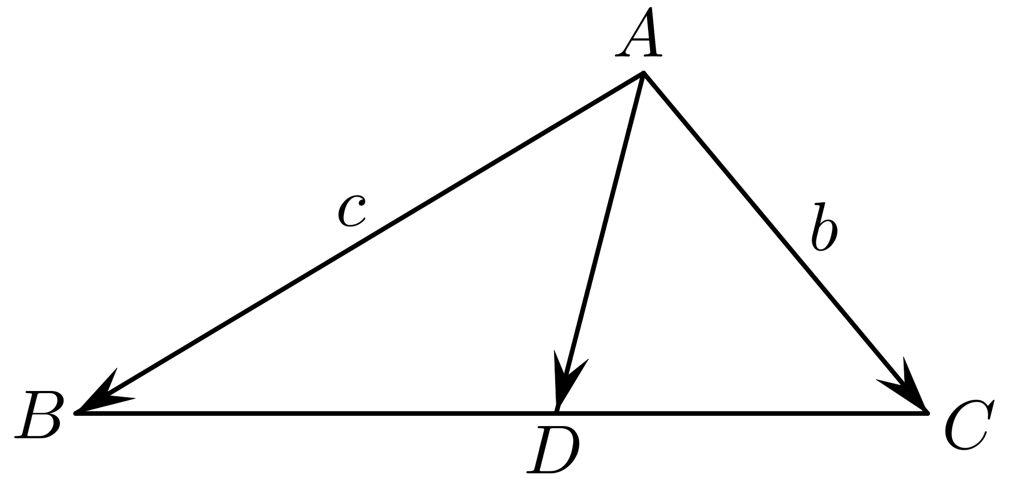 方法二：因为$\frac{BD}{DC}=\frac{c}{b}$，
如图，可设$BD=mc$，$CD=mb\left(m>0\right)$，$∠ADB=θ$，
在$△ADB$中，由余弦定理$c^{2}=5+c^{2}m^{2}-2\sqrt{5}cmcosθ$①，
在$△ADC$中，由余弦定理$b^{2}=5+b^{2}m^{2}-2\sqrt{5}bmcos(\text{π}-θ)$，
即：$b^{2}=5+b^{2}m^{2}+2\sqrt{5}bmcosθ$②，
$①×b+②×c$得：
$bc^{2}+cb^{2}=5\left(b+c\right)+c^{2}m^{2}b+b^{2}m^{2}c$，
化简得，$bc=5+m^{2}bc$ $(*)$，
在$△ABC$中，由余弦定理${\left(b+c\right)}^{2}m^{2}=b^{2}+c^{2}-2bccos\frac{2\text{π}}{3}$，
即${\left(b+c\right)}^{2}m^{2}=b^{2}+c^{2}+bc$，则$m^{2}=1-\frac{bc}{{\left(b+c\right)}^{2}}$代入$(*)$得，
$bc=5+\left[1-\frac{bc}{{\left(b+c\right)}^{2}}\right]bc$，整理得$b^{2}c^{2}=5{\left(b+c\right)}^{2}$，
∵$b>0$，$c>0$，∴$b+c=\frac{1}{\sqrt{5}}bc$
即$\frac{1}{b}+\frac{1}{c}=\frac{1}{\sqrt{5}}$，
所以$b+c=\sqrt{5}\left(\frac{1}{b}+\frac{1}{c}\right)\left(b+c\right)=\sqrt{5}\left(2+\frac{c}{b}+\frac{b}{c}\right)≥4\sqrt{5}$，
当且仅当$b=c=2\sqrt{5}$时，等号成立.
故$b+c$的最小值是$4\sqrt{5}$.
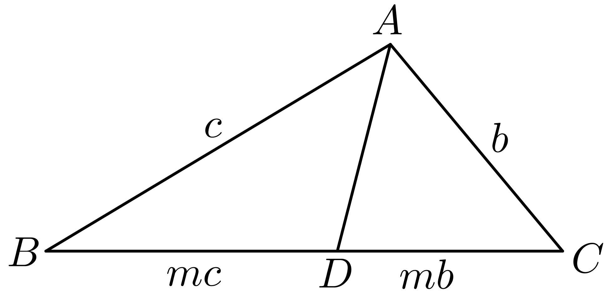
3．在$△ABC$中，角$A,B,C$所对的边分别为$a$，$b$，$c$，且$sinB+\sqrt{3}cosB=2$.
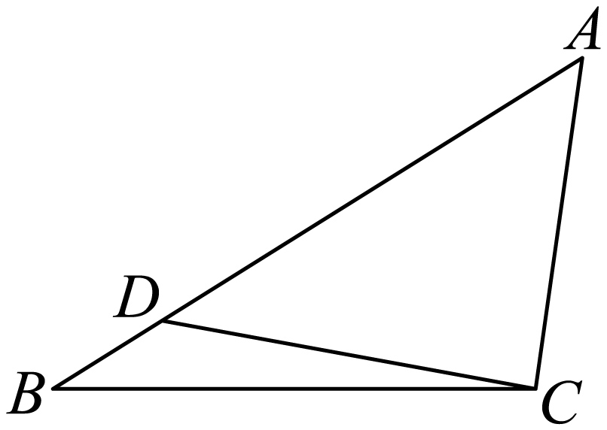
(1)求$B$;
(2)已知$BC=2\sqrt{3}$，$D$为边$AB$上的一点，若$BD=1$，$∠ACD=\frac{\text{π}}{2}$，求$AC$的长.
【答案】(1)$B=\frac{π}{6}$;
(2)$\frac{\sqrt{21}}{2}$.
【难度】0.65
【知识点】几何图形中的计算、余弦定理解三角形、辅助角公式、求含sinx(型)函数的值域和最值
【分析】（1）结合三角恒等变换中的辅助角公式整理即可求解;
（2）利用余弦定理计算出$CD$，$cos∠ADC=-cos∠BDC=\frac{2\sqrt{7}}{7}$，再转化为正切值计算即可，
【详解】（1）因为$sinB+\sqrt{3}cosB=2$，所以$sinB+\sqrt{3}cosB=2sin\left(B+\frac{\text{π}}{3}\right)=2$，
所以$sin\left(B+\frac{\text{π}}{3}\right)=1$，$B+\frac{\text{π}}{3}=\frac{\text{π}}{2}+2k\text{π}$，$k∈\text{Z}$，所以$B=\frac{\text{π}}{6}+2k\text{π}$，$k∈\text{Z}$,
因为$B∈\left(0,\text{π}\right)$，所以$B=\frac{π}{6}$.
（2）因为$BC=2\sqrt{3}$，$BD=1$，$B=\frac{π}{6}$，
根据余弦定理得:
$CD^{2}=BC^{2}+BD^{2}-2BC⋅BD⋅cosB=1+12-2×1×2\sqrt{3}×\frac{\sqrt{3}}{2}=7$，∴$CD=\sqrt{7}$.
所以$cos∠BDC=\frac{DB^{2}+DC^{2}-BC^{2}}{2DB⋅DC}=\frac{1+7-12}{2×1×\sqrt{7}}=-\frac{2\sqrt{7}}{7}$，
所以$cos∠ADC=-cos∠BDC=\frac{2\sqrt{7}}{7}$，
所以$sin∠ADC=\sqrt{1-{\left(\frac{2\sqrt{7}}{7}\right)}^{2}}=\frac{\sqrt{21}}{7}$，
所以$tan∠ADC=\frac{\sqrt{3}}{2}$，
所以$AC=CD⋅tan∠ADC=\sqrt{7}×\frac{\sqrt{3}}{2}=\frac{\sqrt{21}}{2}$.
4．已知$△ABC$的内角A，B，C的对边分别为a，b，c，D是边$BC$上一点，$∠BAD=α$，$∠CAD=β$，$AD=d$，且$2acsinα+2absinβ=3bc$．
(1)若$A=\frac{5\text{π}}{6}$，证明：$a=3d$；
(2)在（1）的条件下，且$CD=2BD$，求$cos∠ADC$的值．
【答案】(1)证明见解析
(2)$\frac{13}{14}$
【难度】0.4
【知识点】证明三角形中的恒等式或不等式、余弦定理解三角形、正弦定理边角互化的应用
【分析】（1）应用正弦定理得$sinα=\frac{BDsinB}{d}$、$sinβ=\frac{CDsinC}{d}$，根据已知有$\frac{sinα}{b}+\frac{sinβ}{c}=\frac{3}{2a}$，将左侧化简整理为$\frac{1}{2d}=\frac{3}{2a}$，即可证结论；
（2）由$∠ADB+∠ADC=180°$及余弦定理得到$a^{2}-b^{2}=2c^{2}$，结合$cosA=\frac{b^{2}+c^{2}-a^{2}}{2bc}$求得$a=\sqrt{7}b$，最后应用余弦定理求$cos∠ADC$即可.
【详解】（1）
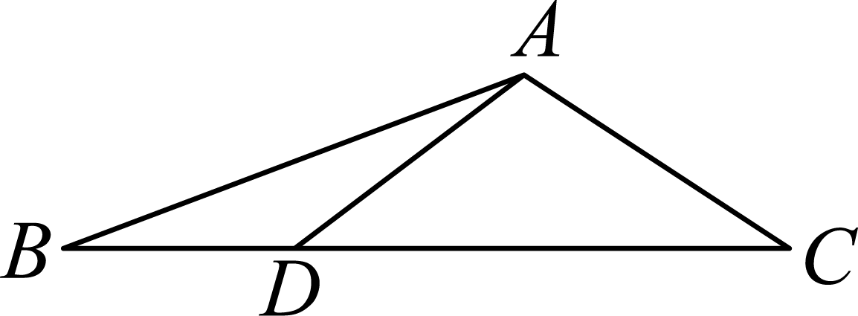
在$△ABD$中，由正弦定理得$\frac{sinα}{BD}=\frac{sinB}{AD}$，则$sinα=\frac{BDsinB}{d}$，
在$△ACD$中，由正弦定理得$\frac{sinβ}{CD}=\frac{sinC}{AD}$，则$sinβ=\frac{CDsinC}{d}$，
因为$2acsinα+2absinβ=3bc$，所以$\frac{sinα}{b}+\frac{sinβ}{c}=\frac{3}{2a}$，
而$\frac{sina}{b}+\frac{sinβ}{c}=\frac{BDsinB}{bd}+\frac{CDsinC}{cd}=$ $\frac{BDsinA}{ad}+\frac{CDsinA}{ad}=\frac{\frac{1}{2}\left(BD+CD\right)}{ad}=\frac{\frac{1}{2}a}{ad}=\frac{1}{2d}$．
所以$\frac{1}{2d}=\frac{3}{2a}$，即$a=3d$．
（2）由$CD=2BD$，得$CD=\frac{2a}{3}$，$BD=\frac{a}{3}$，
在$△ABD$中，由余弦定理得$cos∠ADB=\frac{BD^{2}+d^{2}-AB^{2}}{2BD⋅d}=\frac{2a^{2}-9c^{2}}{2a^{2}}$，
在$△ACD$中，由余弦定理得$cos∠ADC=\frac{CD^{2}+d^{2}-AC^{2}}{2CD⋅d}=\frac{5a^{2}-9b^{2}}{4a^{2}}$，
由$∠ADB+∠ADC=180°$，$cos∠ADB=-cos∠ADC$，
即$\frac{2a^{2}-9c^{2}}{2a^{2}}=-\frac{5a^{2}-9b^{2}}{4a^{2}}$，整理得，$a^{2}-b^{2}=2c^{2}$，
在$△ABC$中，由余弦定理得$cosA=\frac{b^{2}+c^{2}-a^{2}}{2bc}=$ $-\frac{c^{2}}{2bc}=-\frac{c}{2b}=-\frac{\sqrt{3}}{2}$，
∴$c=\sqrt{3}b$，故$a^{2}-b^{2}=6b^{2}$，即$a=\sqrt{7}b$，
所以$cos∠ADC=\frac{AD^{2}+DC^{2}-AC^{2}}{2AD⋅DC}=\frac{\frac{a^{2}}{9}+\frac{4a^{2}}{9}-b^{2}}{\frac{4a^{2}}{9}}=\frac{5a^{2}-9b^{2}}{4a^{2}}=\frac{35b^{2}-9b^{2}}{28b^{2}}=\frac{13}{14}$.
5．$△ABC$内角$A,B,C$的对边分别为$a,b,c$，已知$bcos\frac{B+C}{2}=asinB$．
(1)求角$A$的大小；
(2)$D$是边$BC$上一点，且$BD=2DC,AD=1$，求$△ABC$面积的最大值．
【答案】(1)$A=\frac{\text{2π}}{\text{3}}$
(2)$\frac{9\sqrt{3}}{8}$
【难度】0.65
【知识点】求三角形面积的最值或范围、余弦定理解三角形、正弦定理解三角形、二倍角的正弦公式
【分析】（1）利用正弦定理和三角形内角和关系以及诱导公式可求出$cos\frac{A}{2}=\frac{1}{2}$，即可得$A=\frac{\text{2π}}{\text{3}}$；
（2）根据线段比例$△ABD$和$△ACD$中分别利用余弦定理可得$2b^{2}+c^{2}=3+\frac{2a^{2}}{3}$，再由$a^{2}=b^{2}+c^{2}-2bccos\frac{2\text{π}}{3}$即可得$3+\frac{2}{3}bc=\frac{4}{3}b^{2}+\frac{1}{3}c^{2}$，利用基本不等式可求出$bc≤\frac{9}{2}$，代入面积公式即可得$△ABC$面积的最大值.
【详解】（1）在$△ABC$中，由$bcos\frac{B+C}{2}=asinB$，根据正弦定理可得$sinBcos\frac{B+C}{2}=sinAsinB$
因为B为三角形内角可知，$sinB≠0$，且$A+B+C=\text{π}$，
所以$sinA=cos\frac{B+C}{2}=cos\left(\frac{\text{π}}{2}-\frac{A}{2}\right)=sin\frac{A}{2}$，即$2sin\frac{A}{2}cos\frac{A}{2}=sin\frac{A}{2}$
因为A为三角形的内角，$sin\frac{A}{2}≠0$，故$cos\frac{A}{2}=\frac{1}{2}$；
所以$\frac{A}{2}=\frac{\text{π}}{3}$，即$A=\frac{2\text{π}}{3}$.
（2）

$D$是边$BC$上一点，且$BD=2DC,AD=1$，所以$BD=\frac{2a}{3},CD=\frac{a}{3}$；
如下图所示：
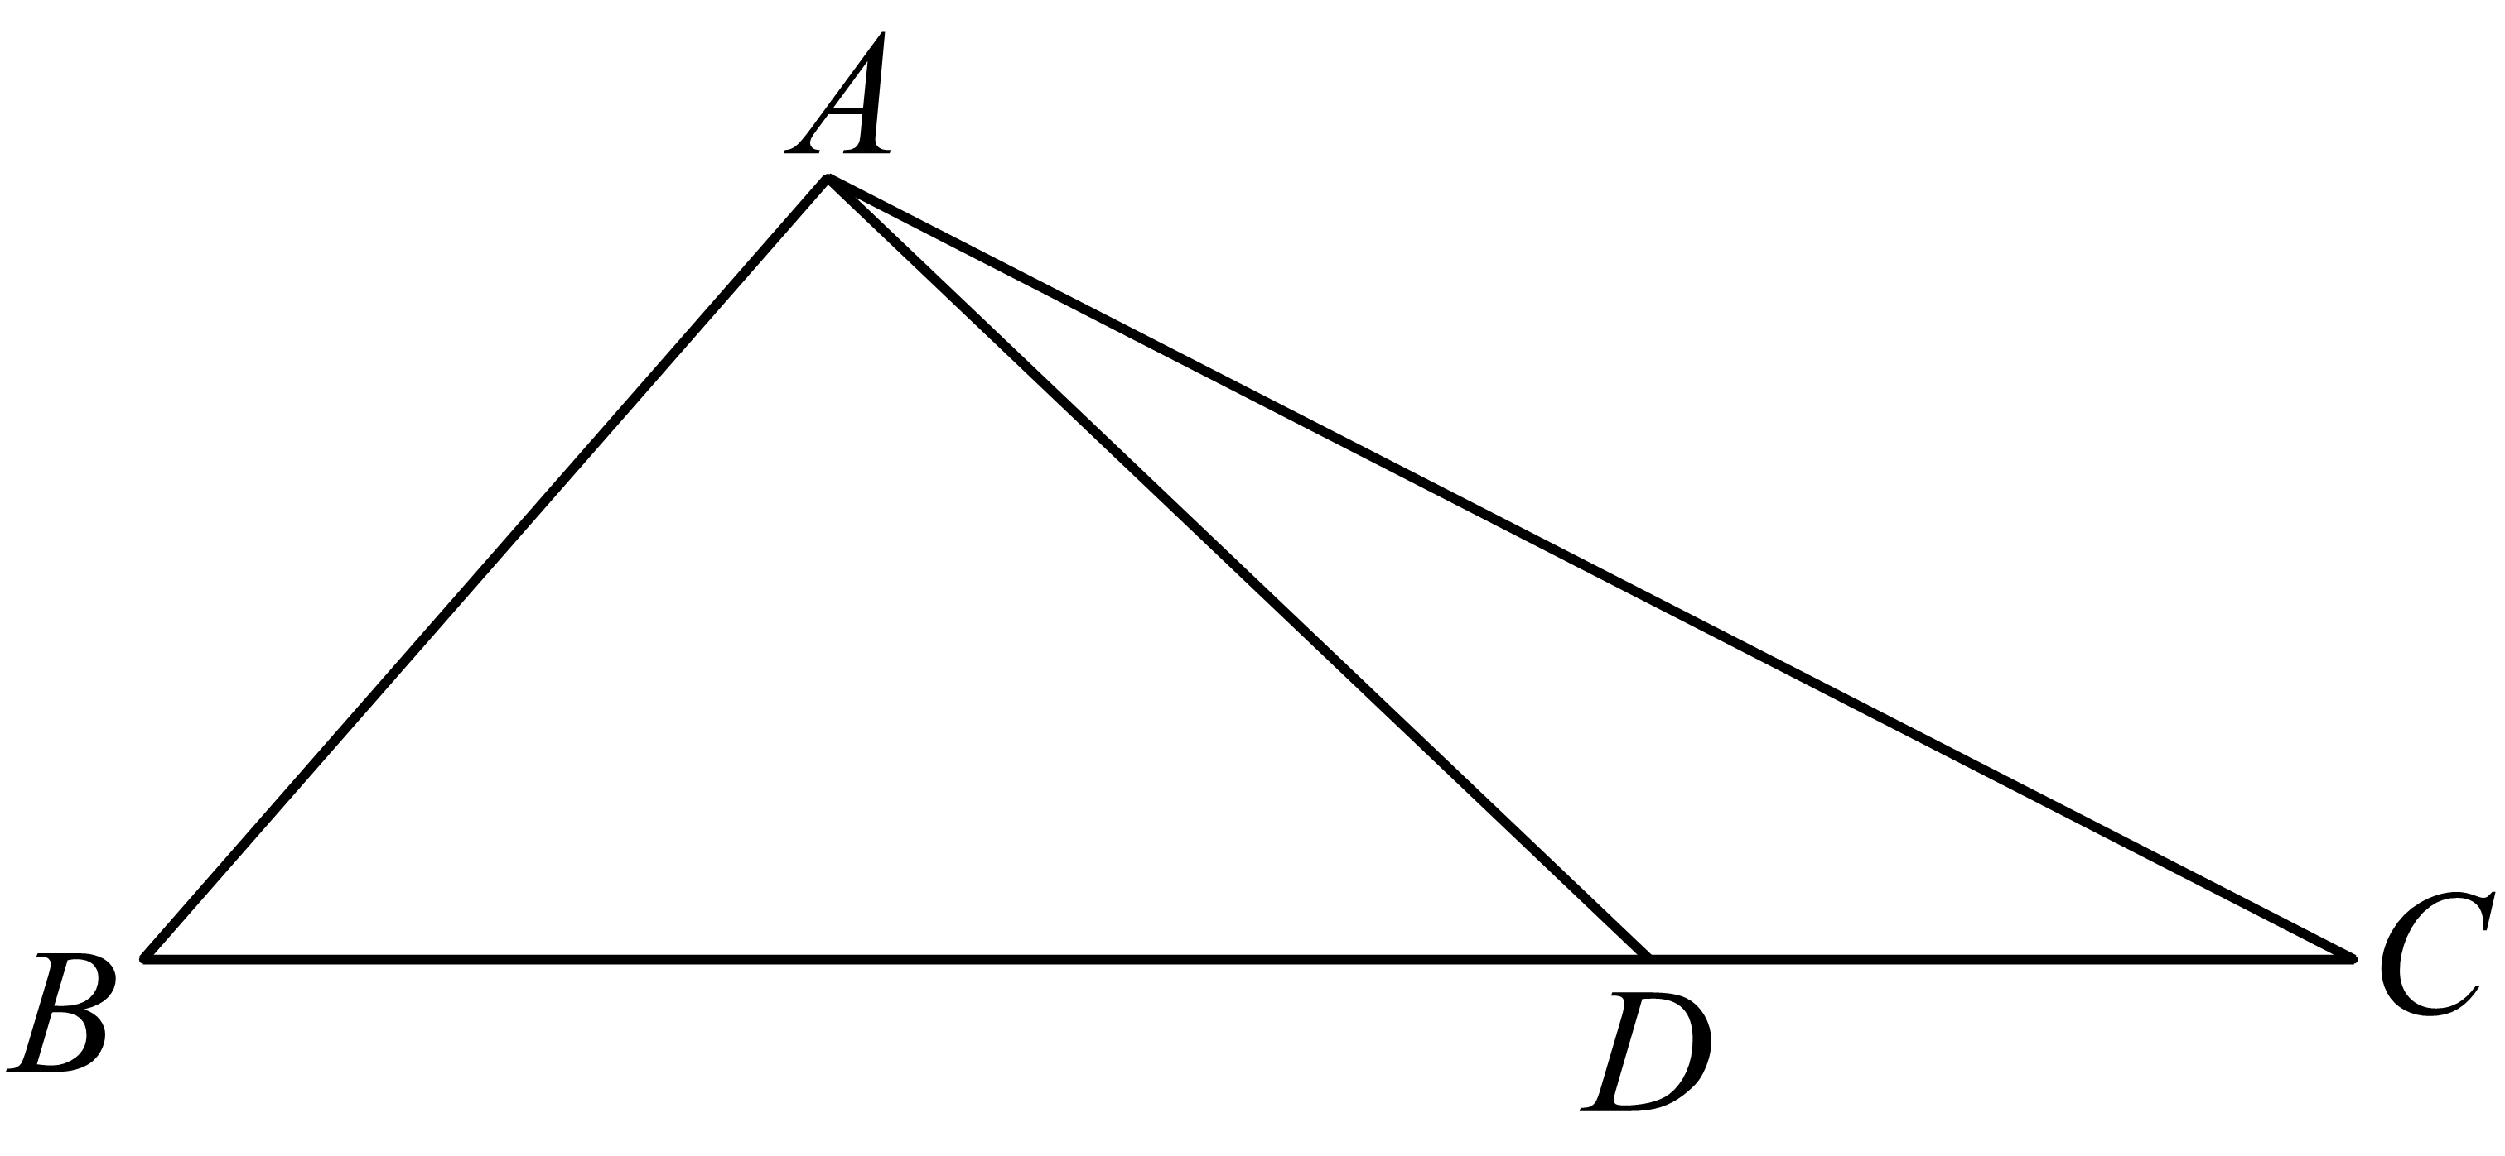 $△ABD$中，由余弦定理可得$cos∠ADB=\frac{1+{\left(\frac{2a}{3}\right)}^{2}-c^{2}}{2×1×\frac{2a}{3}}$，
$△ACD$中，由余弦定理可得$cos∠ADC=\frac{1+{\left(\frac{a}{3}\right)}^{2}-b^{2}}{2×1×\frac{a}{3}}$，
因为$∠ADB=\text{π}-∠ADC,cos∠ADB=-cos∠ADC$；
所以可得$\frac{1+{\left(\frac{2a}{3}\right)}^{2}-c^{2}}{2×1×\frac{2a}{3}}=-\frac{1+{\left(\frac{a}{3}\right)}^{2}-b^{2}}{2×1×\frac{a}{3}}$
整理可得$2b^{2}+c^{2}=3+\frac{2a^{2}}{3}$，
$△ABC$中，由余弦定理可得$a^{2}=b^{2}+c^{2}-2bccos\frac{2\text{π}}{3}=b^{2}+c^{2}+bc$；
联立两式可得$3+\frac{2}{3}bc=\frac{4}{3}b^{2}+\frac{1}{3}c^{2}≥\frac{4}{3}bc$，
当且仅当$b=\frac{3}{2},c=3$时取等号，此时$bc≤\frac{9}{2}$
所以$S_{△ABC}=\frac{1}{2}bcsinA≤\frac{1}{2}×\frac{9}{2}×\frac{\sqrt{3}}{2}=\frac{9\sqrt{3}}{8}$
所以$△ABC$面积的最大值为$\frac{9\sqrt{3}}{8}$.

